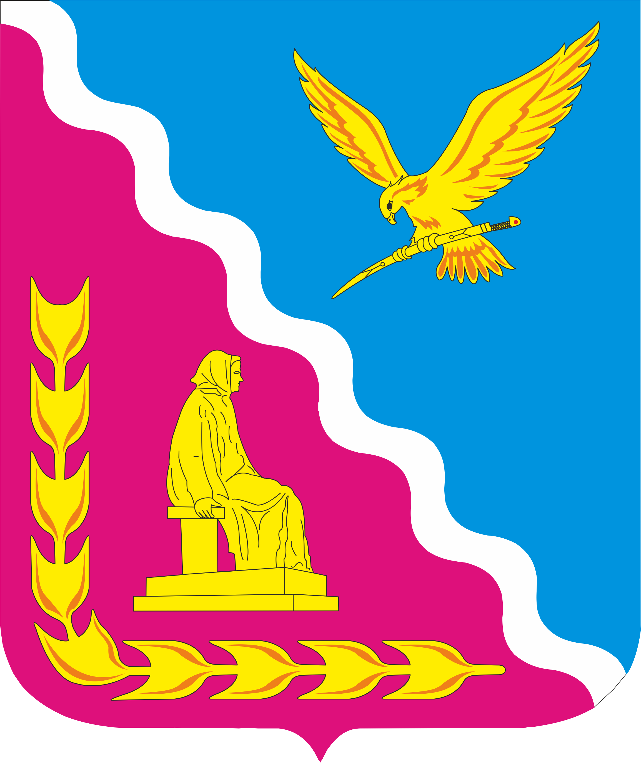
СОВЕТ МУНИЦИПАЛЬНОГО ОБРАЗОВАНИЯ
ТИМАШЕВСКИЙ РАЙОН

СЕССИЯ от 26.08.2020 № 84

Р Е Ш Е Н И Е
от 26.08.2020 № 549

город Тимашевск

О присвоении звания
«Почетный гражданин Тимашевского района»

В соответствии с Федеральным законом от 6 октября 2003 года № 131-ФЗ «Об общих принципах организации местного самоуправления в Российской Федерации», статьей 25 Устава муниципального образования Тимашевский район, руководствуясь решением Совета муниципального образования Тимашевский район от 17 июня 2015 года № 516 «Об учреждении звания «Почетный гражданин Тимашевского района», протоколом заседания комиссии по присвоению звания «Почетный гражданин Тимашевского района» от 4 августа 2020 года № 1, Совет муниципального образования Тимашевский район р е ш и л:
- За выдающиеся заслуги перед Российской Федерацией, Краснодарским краем, муниципальным образованием Тимашевский район присвоить звание «Почетный гражданин Тимашевского района» Шендрику Евгению Демьяновичу.
- Организационно-кадровому отделу управления делами админист-рации муниципального образования Тимашевский район (Страшнов В.И.) обнародовать настоящее решение путем:
- размещения на информационных стендах в зданиях МБУК «Тимашевская межпоселенческая центральная библиотека муниципального образования Тимашевский район» по адресу: г.Тимашевск, пер. Советский, д. 5 и МБУК «Межпоселенческий районный Дом культуры имени В.М. Толстых» по адресу: г. Тимашевск, ул. Ленина,д. 120;
2) обеспечения беспрепятственного доступа жителей, проживающих на территории муниципального образования Тимашевский район, к тексту настоящего решения в здании администрации муниципального образования Тимашевский район по адресу: г. Тимашевск, ул. Красная, д. 103, каб. № 5.
- Отделу информационных технологий администрации муниципального образования Тимашевский район (Мирончук А.В.) обеспечить размещение настоящего решения на официальном сайте муниципального образования Тимашевский район в информационно-телекоммуникационной сети «Интернет».
4. Решение вступает в силу после его официального обнародования.

Председатель Совета муниципального  образования Тимашевский район | А.М. Устименко

